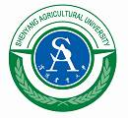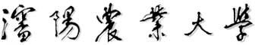

2021年申请考核制攻读博士学位
研究计划书

考生姓名：
报考院系：
报考专业：

沈阳农业大学 研究生院
年 月 日 填表
个人经历：学习及学术研究简要经历
对本学科的认识，对前沿科学技术及最新科研、相关技术成果的了解

对攻读博士学位期间工作的设想或计划（不少于3000字，可附页）

考生签名： 年 月 日
注：考生须独立完成，若发现非考生本人完成，经查实，取消其考核资格，此表用A4纸双面打印，由报考者与其他相关材料一并交予报考学院。

